2006年浙江数学卷（理科）
- 选择题：本大题共10小题，每小题5分，共50分。在每小题给出的四个选项中，只有一项是符合题目要求的。
  - 设集合$A=|x|−1$≤x≤2|,B=|x|0≤x≤4,则A∩B=
(A)［0,2］ (B)［1,2］ (C)［0,4］ (D)［1,4］
  - 已知$\frac{m}{1+i}=1−\text{ni}\text{，其中}m，n\text{是实数，}i\text{是虚数单位，则}m+\text{ni}=$
(A)1+2i (B) 1-2i (C)2+i (D)2-I
(3)已知0＜a＜1，log${}_{1}$m＜log${}_{1}$n＜0，则
(A)1＜n＜m (B) 1＜m＜n (C)m＜n＜1 (D) n＜m＜1
  - 在平面直角坐标系中，不等式组$\begin{aligned}\left\{x+y−2≥0, | \right.\left\{x−y+2≥0, | \right.\end{aligned}$表示的平面区域的面积是
(A)$\frac{1}{2}$ (B)$\frac{3}{2}$ (C)$\frac{1}{8}$ (D)$\frac{9}{8}$
（6）函数y=$\frac{1}{2}$sin2=4sin${}^{2}$x,x$∈R$的值域是
(A)［-$\frac{1}{2}$,$\frac{3}{2}$］ (B)［-$\frac{3}{2}$,$\frac{1}{2}$］
(C)［$−\frac{\sqrt{2}}{2}+\frac{1}{2},\frac{\sqrt{2}}{2}+\frac{1}{2}$］ (D)［$−\frac{\sqrt{2}}{2}−\frac{1}{2},\frac{\sqrt{2}}{2}−\frac{1}{2}$］
(7)“a＞b＞c”是“ab＜$\frac{a^{2}+b^{2}}{2}$”的
(A)充分而不必要条件 (B)必要而不充分条件
(C)充分必要条件 (D)既不允分也不必要条件
（8）若多项式$x^{2}+x^{\text{11}}=a_{\text{10}}+a_{1}(x+1)+⋯+n(x+1)^{2}−n_{\text{10}}(x+1)^{\text{11}},则n=$
(A)9 (B)10 (C)-9 (D)-10
（9）如图，O是半径为l的球心，点A、B、C在球面上，OA、OB、OC两两垂直，E、F分别是大圆弧AB与AC的中点，则点E、F在该球面上的球面距离是
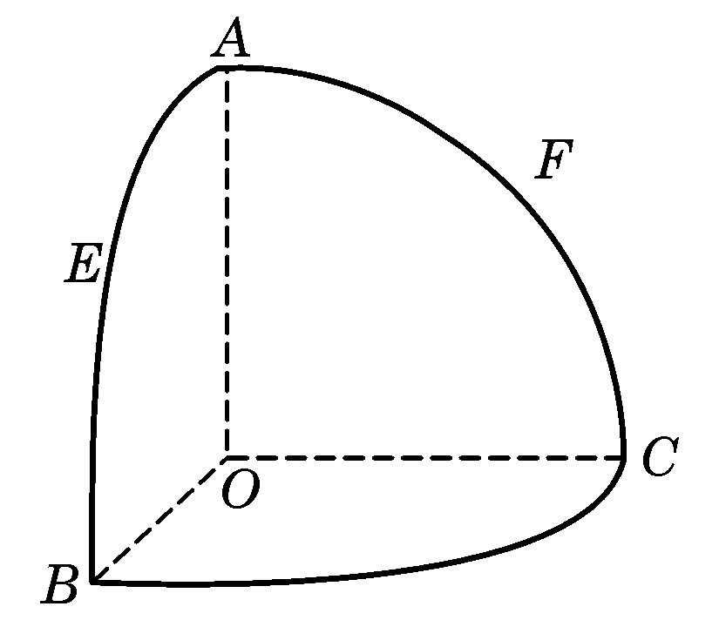

(A)$\frac{π}{4}$ (B)$\frac{π}{3}$
(C)$\frac{π}{2}$ (D)$\frac{\sqrt{2}π}{4}$
（10）函数f:|1,2,3|$→$|1,2,3|满足f(f(x))= f(x)，则这样的函数个数共有
(A)1个 (B)4个 (C)8个 (D)10个
2006年普通高等学校招生全国统一考试
数学（理科）
- 填空题：本大题共4小题，每小题4分，共16分。
（11）设S${}_{n}$为等差数列a,的前n项和，若S${}_{n}$-10, S${}_{n}$=-5,则公差为 （用数字作答）.
（12）对a,b$∈$R,记max|a,b|=$\begin{aligned}\left\{a,a≥b | \right.\end{aligned}$函数f（x）＝max||x+1|,|x-2||(x$∈$R)的最小值是 .
（13）设向量a,b,c满足a+b+c=0,(a-b)⊥c,a⊥b,若｜a｜=1,则｜a｜${}^{2}+|b|^{2}$+｜c｜${}^{2}$的值是
（14）正四面体ABCD的棱长为1，棱AB∥平面α，则正四面体上的所有点在平面α内的射影构成的图形面积的取值范围是 . 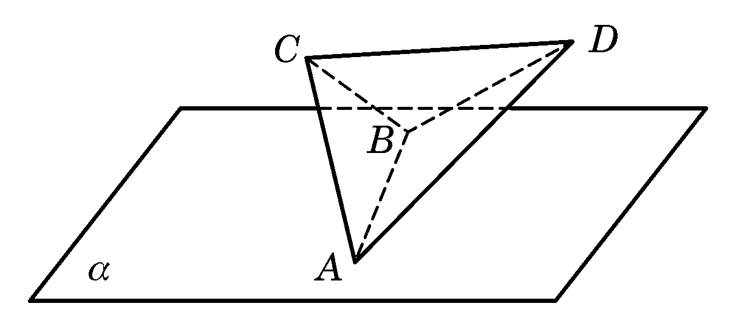
- 解答题：本大题共6小题，每小题14分，共84分。解答应写出文字说明，证明过程或演算步骤。
（15）如图，函数y=2sin(πxφ),x∈R,(其中0≤φ≤$\frac{π}{2}$)的图象与y轴交于点（0，1）.

(Ⅰ)求φ的值；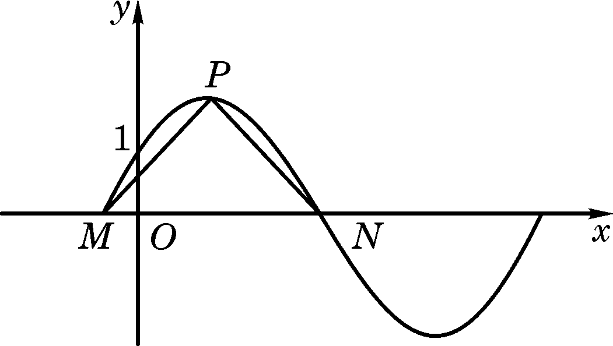
(Ⅱ)设P是图象上的最高点，M、N是图象与x轴的交点，求$\vec{\text{PM}}与\vec{\text{PN}}\text{的夹角}\text{.}$
（16）设f(x)=3ax${}^{b}+2\text{bx}+c\text{.}若a+b+c=0$,f(0)＞0，f(1)＞0，求证：
(Ⅰ)a＞0且-2＜$\frac{a}{b}$＜-1；
(Ⅱ)方程f(x)=0在（0，1）内有两个实根.
（17）如图，在四棱锥P-ABCD中，底面为直角梯形,AD∥BC,∠BAD=90°,PA⊥底面ABCD，且PA＝AD=AB=2BC,M、N分别为PC、PB的中点.
(Ⅰ)求证：PB⊥DM; 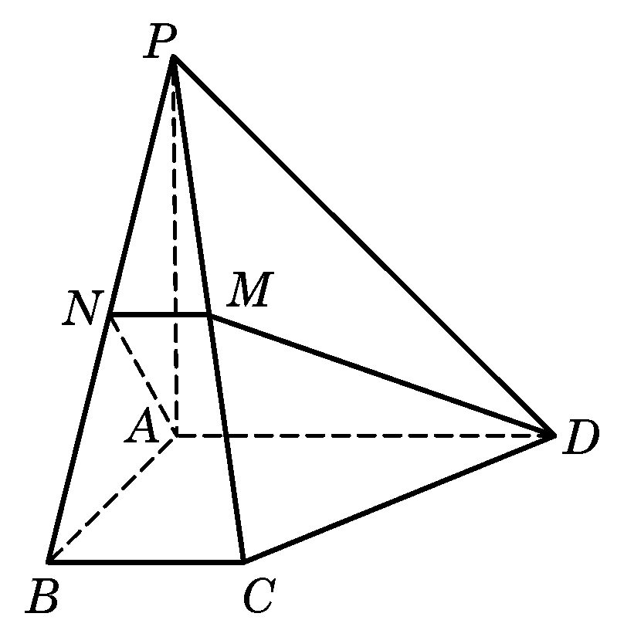
(Ⅱ)求CD与平面ADMN所成的角
（18）甲、乙两袋装有大小相同的红球和白球，甲袋装有2个红球，2个白球；乙袋装有2个红球，n个白球.两甲，乙两袋中各任取2个球.
(Ⅰ)若n=3，求取到的4个球全是红球的概率；
(Ⅱ)若取到的4个球中至少有2个红球的概率为$\frac{3}{4}$，求n.
（19）如图，椭圆$\frac{x^{2}}{a^{2}}+\frac{y^{2}}{b}$＝1（a＞b＞0）与过点A（2，0）B(0,1)的直线有且只有一个公共点T，
且椭圆的离心率e=$\frac{\sqrt{3}}{2}$.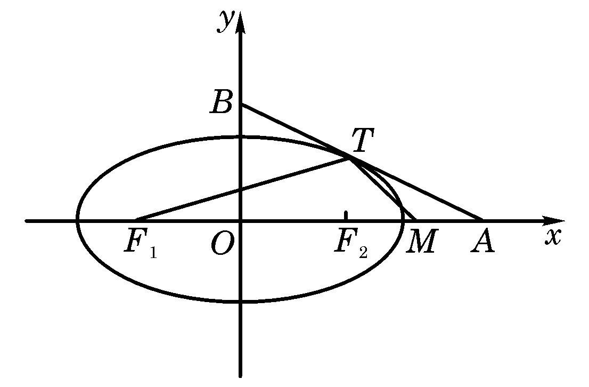
(Ⅰ)求椭圆方程；
(Ⅱ)设F${}_{1}$、F${}_{2}$分别为椭圆的左、右焦点，M为线段AF${}_{1}$的中点，求证：∠ATM=∠AF${}_{1}$T.
(20)已知函数f(x)=x${}^{3}$+ x${}^{3}$，数列｜x${}_{n}$｜(x${}_{n}$＞0)的第一项x${}_{n}$＝1，以后各项按如下方式取定：曲线x=f(x)在$(x_{n+1},f(x_{n+1}))$处的切线与经过（0，0）和（x${}_{n}$,f (x${}_{n}$)）两点的直线平行（如图）
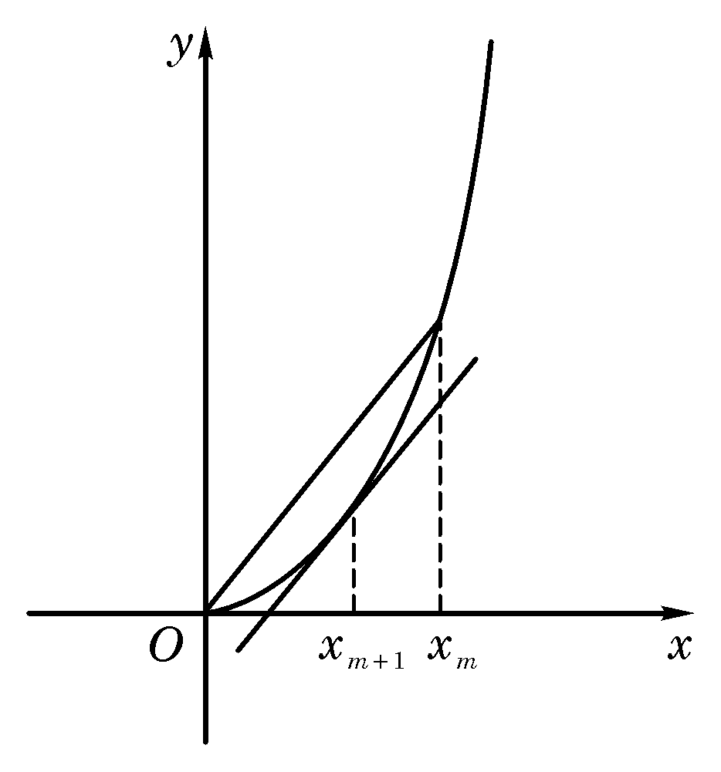.
求证：当n$∈N^{}$时，
(Ⅰ)x${}_{n}^{2}+x_{n}=3x_{n+1}^{2}+2x_{n+1};$
（Ⅱ）$(\frac{1}{2})^{n−1}≤x_{n}≤(\frac{1}{2})^{n−2}$

